**Jazyk, význam, rozumění a kultura**

**Jazyk = otevřený systém. Komunikace, gramatická struktura umožňuje přenos informací mezi mluvčím a posluchačem.**

**Zásadní podíl na vytváření kultury. Rozdíl od zvířat = gramatika, kterou děti přejímají s malým počtem chyb**

1. **K čemu JAZYK slouží a jak se vyvinul?**

Jazyk – výhodou před zvířaty, výměna informací rychle – mít vliv na jiné lidi.

1. **PROČ? Evoluce jazyka – otázka po funkci jazyka:**

A Funkce instrukcí „Támhle jsou bizoni“ a „Takhle se vyrábí pazourek“ – jaká byla funkce jazyka? Instrukce při lovu?

Argumenty proti: malé skupiny, mlčenlivost, instrukce demonstrací (jazyk by se asi nevyvinul) – ASI NE 😊

B Alternativní funkce - sociální funkce, něco jako péče o srst. Sociální interakce lineární funkci skupiny: Zvířata mohou jen do 20 % denního času – skupiny cca 50 – ale max. 70 členů.

U člověka stabilní i 150 členů odpovídá 43% - ale není tomu tak! **Řešením je řeč a její efektivita!!! Umožňuje až 3 tolik posluchačů – to vysvětluje velikost skupiny. Ale jazyk nedokonalý k vyjadřování a stimulaci emocí… žádná slova nedokážou vyvolat takovou emoci jako dotyk.**

1. **KDY? Otázka, jak by se dalo poznat z vykopávek hominidů, kdy se vyvinul jazyk:**

* Složitost nástrojů a předmětů
* Žití v párech
* Fyziologie – jazylka, rozšíření mích pro dýchací svaly - kapacita
* Velikost mozku
* Velikost skupin -přesáhnout, viz lineární funkce 30 % - už nestačilo drbání

(Tří MOŽNÉ odpověd na **KDY?**: Homo erectus „vocal grooming“ 1, 5 - 2 mil př.n.l. x Homo sapiens, cca 500 tis. př. n. l. x paleolit 50000 př. n. l.)

1. **JAK? V čem je jazyk lepší než gesta?**

Z gest (ale nemají stejné obvody, proč by vyhynul, kdyby byl schopný všeho stejně) x volání – „společné zpívání“, archaické mechanismy, které vyvolávají emočně silné stavy myslí a „sémantické odlišení“ (volání na dálku)

1. **Proč používání syntax?** - důsledky pro současný jazyk – sociální funkce jazyka:

Hypotéza drbů – kontrolní funkce: sledovat změny, které nevidím (kdo je teď přítel?), předávat si varování před parazitujícími jedinci, kteří nedodržují pravidla, tvořit koalice, špatná pověst

Společenská smlouva: monogamní svazky, páry, symbolizace = verbalizace závazku. Velká skupina = Chamurapiho desky

Šehrezádin efekt – muži a ženy slovně o sebe usilující…

1. **Jazyk a kultura**

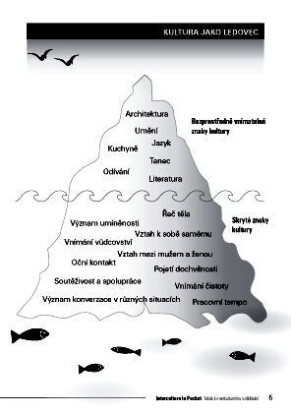

**Jazyk:** spojené s lidským bytím. Nakolik společný a nakolik rozdílný? Nakolik definuje lidskou rozdílnost?

**MEZE JAZYKA?** Každá lidská společnost má nějaký jazyk a ten vyjadřuje vše, co daná společnost potřebuje?xKaždá lidská společnost má nějaký jazyka ten vyjadřuje to, o čem lidská společnost potřebuje MLUVIT.

Gramaticky rozdílné – jiná morfologie, fonetika, syntaktika, ani lexémy nejsou stejné – ale **společná struktura**: dají se navzájem přeložit (lidská univerzalita)

chování (behaviorismus)

Význam – Saussure, Osgood

Znak je označující a označované/ Konotát a denotát/ Význam uprostřed kontextu

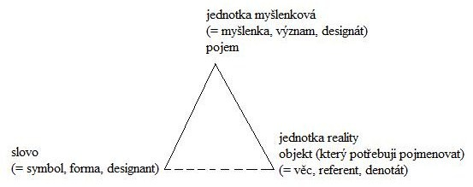

**Na jaké úrovní významu vznikají neporozumění? Kdy v jazyce?**

**Etnolingvistická hypotéza – hypotéza jazykového relativismu: Sapir – Whorfova hypotéza (viz přiložený dokument)**

Slabý ER: „Mateřským jazykem jsme vstoupili do zvláštního specifického svět a přijali s ním značnou část naší kultury a tradice“ (Sokol)

Kultura zakotvená v jazyce.

1. **Meze interpretace a interkulturní komunikace**

**Bilngvismus a vztah k sobě**

**Gadamer** – hermeneutika – přenos v řečovém světě

1. Jazyk a bytí jsou provázány
2. Vliv na lidskou kulturu a porozumění sama sebe
3. Problém porozumění

**Problém porozumění vždy – významy se posouvají, každý má svůj svět**

**Abych mohl rozumět sobě, musím rozumět druhému**

**Předporozumění a reflexe sama sebe – přijetí druhého – neustálá reintepretace**

**Chápání, že vše je v jazyce a možnost porozumění je možná, ale věčný proces**

**Nenásilná komunikace – nástroje na vyčištění jazyka… interkulturní**

**Interkulturní komunikace:** Sociální jev a zároveň vědecká disciplína - nastudovat!!!!

**POVINNÉ ZDROJE v ISU:**

**Jazyková relativita – Sapir Whorf (papír)**

**Interkulturní psychologie (Jazyk a Interkulturní komunikace)**